
杨府山高复数学寒假作业（１）

一、选择题（本大题共１０小题，每小题４分，共40分）
1、已知全集为U，集合图中阴影部分表示的是集合是（ ）
M
N
U
A、 B、
C． D．{—2，0}
2、“”是“函数的最小正周期为$π$”的 ( )
A．充分不必要条件 B．必要不充分条件
C．充要条件 D．既不充分也不必要条件
3、已知满足约束条件，则的最小值是( )
A． B． C．-3 D． 3
4、函数f(x)＝x²－4x＋5－2ln x的零点个数为 ( )．
A．3 B．2 C．1 D．0
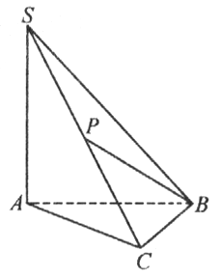
5、如图，在三棱锥S—ABC中，SA丄平面ABC,SA = 3，AC=2，
AB丄BC，点P是SC的中点，则异面直线SA与PB所成角的
正弦值为（ ）
A．$\frac{\sqrt{\text{13}}}{\text{13}}$ B． $\frac{3}{\text{13}}$ C． $\frac{3\sqrt{\text{13}}}{\text{13}}$ D．$\frac{2\sqrt{\text{13}}}{\text{13}}$

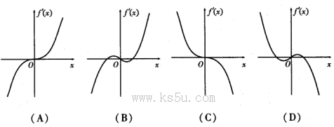
6、函数的图象大致是（ ）
y
y
y
y

A B C D[来源:Zxxk.Com]

7.若，则_______.
A.242 B -242 C 243 D -243
8.将1，2，3，…，9这9个数字填在如图的9个空格中，要求每一行从左到右，每一列从上到下分别依次增大，当3，4固定在图中的位置时，填写空格的方法数为（ ）
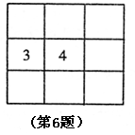
A．6种 B．12种
C．18种 D．24种

9、定义一种运算a*b＝令f(x)＝(cos²x＋sin x) * ，且x∈，则函数f的最大值是( )
A. － B．1 C．－1 D．
10、已知椭圆$a_{n+1}=3a_{n}−2$与圆$a_{n+1}=3a_{n}−2$，若在椭圆$a_{n+1}=3a_{n}−2$上$a_{n+1}=3a_{n}−2$点P，使得由点P所作的圆$a_{n+1}=3a_{n}−2$的两条切线互相垂直，则椭圆$a_{n+1}=3a_{n}−2$的离心率的取值范围是（ ）
A.$a_{n+1}=3a_{n}−2$ B.$a_{n+1}=3a_{n}−2$ C.$a_{n+1}=3a_{n}−2$ D.$a_{n+1}=3a_{n}−2$
二、填空题
１１、平面内到点A(1，0)、B(-1，0)的距离之和为4的点的轨迹为 ；若P为该轨迹上的任意一点，则PA的最大值为 ，最小值为
１２、已知，若，则x= ；若与垂直，则x=
１３、已知点A(a， b)在直线ax＋by＝上,则点A与圆的位置关系是 ； 直线被圆 所截得的弦长为
１４、设二次函数f（x）= ax²﹣4x+c（x∈R）的值域为[0，+∞），则的最小值为 ；若ax²﹣4x+c>0的解集为 (-1,2),则=
１５、设函数f(x)＝a＋和g(x)＝x＋1，已知x∈[－4，0]时恒有f(x)≤g(x)，则实数a的取值范围为
１６、设等差数列满足：，公差．若当且仅当时，数列的前项和取得最大值，则首项的取值范围是
１７、正方体为棱长为1，动点分别在棱上，过点的平面截该正方体所得的截面记为，设其中，下列命题正确的是
（写出所有正确命题的编号）
①当时，为矩形，其面积最大为1；
②当时，为等腰梯形；
③当时，为六边形；
④当时，设与棱的交点为，则
三、解答题（本大题共5小题，共74分，解答应写出文字说明，证明过程或演算步骤）
１８（满分15分）已知函数$f(x)=2{\text{sin}}^{2}x+b\text{sin}x\text{cos}x$满足$f(\frac{π}{6})=2$（1）求实数$b$的值以及函数$f(x)$的最小正周期；
（2）记$g(x)=f(x+t)$，若函数$g(x)$是偶函数，求实数$t$的值.

19.已知甲盒内有大小相同的1个红球和3个黑球，乙盒内有大小相同的2个红球和4个黑球．现从甲、乙两个盒内各任取2个球．
（Ⅰ）求取出的4个球均为黑球的概率；
（Ⅱ）求取出的4个球中恰有1个红球的概率；
（Ⅲ）设为取出的4个球中红球的个数，求的分布列和数学期望．

20、（满分15分）如图1，在四棱锥P－ABCD中，底面为正方形，PC与底面ABCD垂直(图1)，图2为该四棱锥的正(主)视图和侧(左)视图，它们是腰长为6cm的全等的等腰直角三角．
(1)根据图2所给的正(主)视图、侧(左)视图画出相应的俯视图，并求出该俯视图的面积；
(2)图3中，E为棱PB上的点，F为底面对角线AC上的点，且＝，求证：EF∥平面PDA.
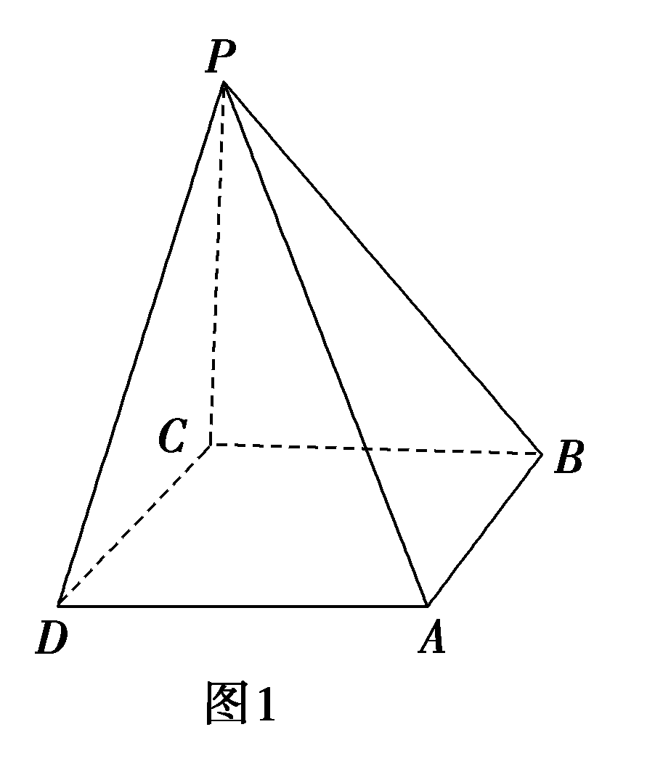
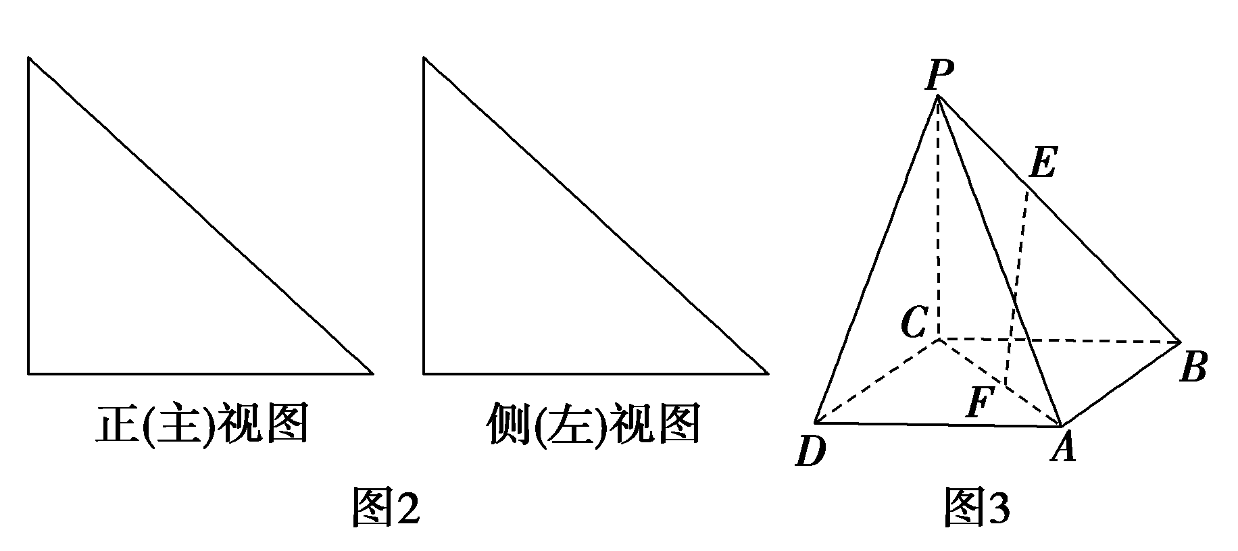

21、已知抛物线的焦点为，过任作直线(与轴不平行)交抛物线分别于两点，点关于轴对称点为，
（1）求证：直线与轴交点必为定点；
（2）过分别作抛物线的切线，两条切线交于，求的最小值，并求当取最小值时直线的方程。

22.已知函数
（Ⅰ）若函数存在单调递减区间，求的取值范围；
（Ⅱ）若且关于x的方程在上恰有两个不相等的实数根，求实数的取值范围；
（Ⅲ）设各项为正的数列满足：求证：

一、选择题
题号 | 1 | 2 | 3 | 4 | 5 | 6 | 7 | 8 | 9 | 10
答案 | C | A | C | B | D | A | B | A | D | A
二、填空题
１１、椭圆 ，3,1 １２、， １３、圆内， １４、3，-12
１５、a≤－5 1６、 1７、②④
１８（1）由$f\left(\frac{π}{6}\right)=2$，得$2×\frac{1}{4}+b×\frac{1}{2}×\frac{\sqrt{3}}{2}=2$……2分，解得$b=2\sqrt{3}$……3分
将$b=2\sqrt{3}$代入$f(x)=2{\text{sin}}^{2}x+2\sqrt{3}\text{sin}x\text{cos}x$得$f(x)=2{\text{sin}}^{2}x+2\sqrt{3}\text{sin}x\text{cos}x$
所以$f(x)$$=1−\text{cos}2x+\sqrt{3}\text{sin}2x$……4分
$=1+2\text{sin}(2x−\frac{π}{6})$…………5分
所以函数$f(x)$的最小正周期$T=\frac{2π}{2}=π$…………6分
（2）由（1）得，$f(x+t)=2\text{sin}[2(x+t)−\frac{π}{6}]+1$，所以$g(x)=2\text{sin}\left(2x+2t−\frac{π}{6}\right)+1$……8分[来源:学科网]
函数$g(x)$是偶函数，则对于任意的实数$x$，均有$g(−x)=g(x)$成立。
所以$\text{sin}\left[\left(2t−\frac{π}{6}\right)+2x\right]=\text{sin}\left[\left(2t−\frac{π}{6}\right)−2x\right]$…………10分
整理得，$\text{cos}\left(2t−\frac{π}{6}\right)\text{sin}x=0$……（﹡）………………12分
（﹡）式对于任意的实数$x$均成立，只有$\text{cos}\left(2t−\frac{π}{6}\right)=0$，解得$2t−\frac{π}{6}=kπ+\frac{π}{2}$，
所以$t=\frac{kπ}{2}+\frac{π}{3}$，$k∈Z$…………15分
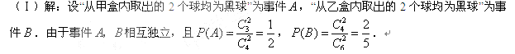
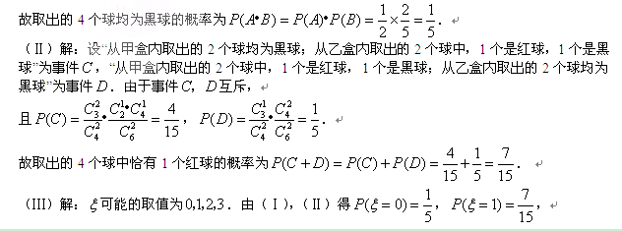
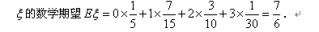

20(1)该四棱锥相应的俯视图为内含对角线、边长为6cm的正方形(如图)．
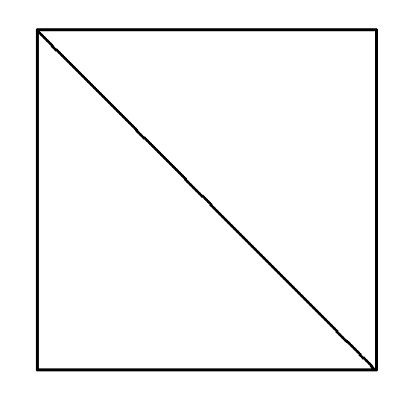 ………….4分
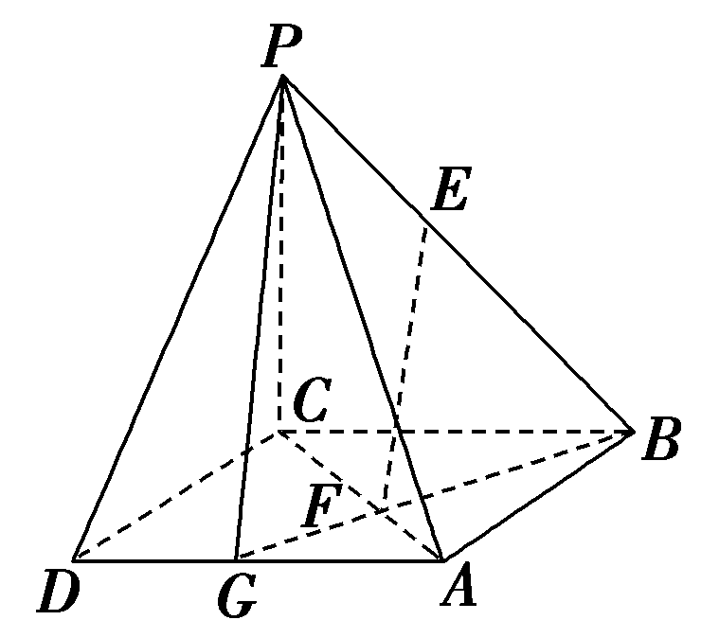
其面积为6×6＝36cm². ………….6分

(2)连接BF，延长BF与AD交于G，连接PG.
如图，在正方形ABCD中，
＝， ………….11分
又因为＝，所以＝， ………….12分
故在△BGP中，EF∥PG，………….13分
又EF⊄平面PDA，PG⊂平面PDA，
所以EF∥平面PDA. ………….14分

20、（满分15分）设，∵抛物线的焦点为
∴可设直线的方程为：
，消去并整理得：
……4分
,
直线的方程为
∴直线与轴交于定点…………7分
（2）设过点的切线方程为，则得
即
∴过点的切线方程为：
即：③，同理可得过点的切线方程为：
④……9分
③—④得：()
∴
③+④得：
……12分
∴,
∴,取等号时，，
直线的方程为：或。……15分
22.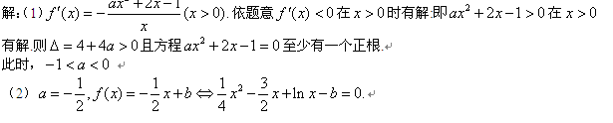
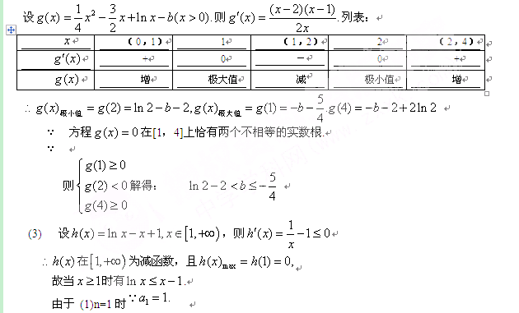
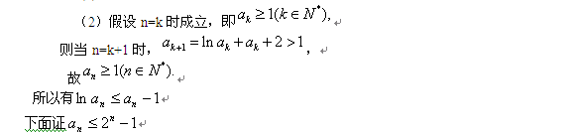
（1）当n=1时，
（2）假设n=k时成立，即
则当n=k+1时，
所以n=k+1时成立，
综上所述， 对成立

